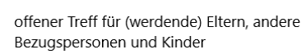

|  |  |
| --- | --- |
|  |  |

 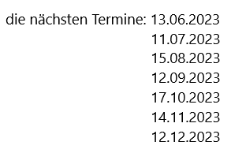

Informationen und

weitere Angebote:

www.dvmk.de

Informationen und

weitere Angebote:

www.dvmk.de